**2020년도 1학기 소프트웨어 설계 및 실험 중간보고서**

**7조**

**201824581 정제영**

**201824458 김현지**

**201824566 이채원**

**목차**

1. 현재까지 개발한 내용
2. 개발 일정과 현재 개발 현황 비교
3. 형상 관리 현황
4. 앞으로의 개발

**1. 현재까지 개발한 내용**

[로그인 기능]

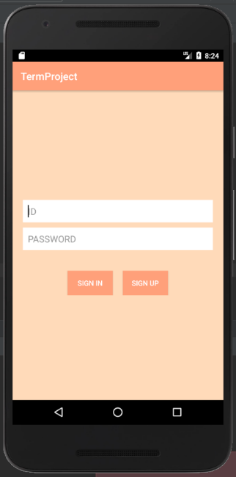 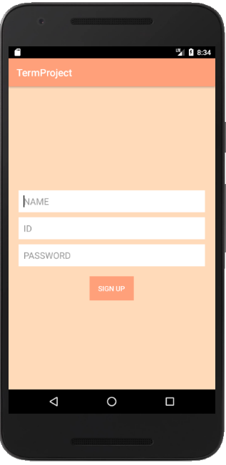 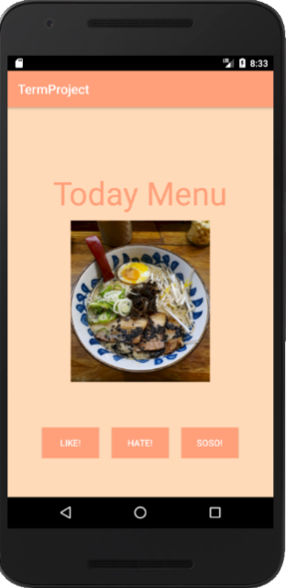

다음과 같이 로그인 UI, 회원가입 UI, 식당 선택 및 식당 평점을 위한 UI를 구현하고, 앱에서 입력한 사용자 회원 정보를 데이터베이스에 저장하기 위해서 PHP <-> MYSQL <-> APACHE 연결을 시도하였으나 MYSQL과 APACHE까지 연동하고 PHP와 MYSQL을 연동하지 못하여 밑에서 언급한 것처럼 Node.js <-> MYSQL <-> 안드로이드를 연동하는 방법을 이용할 예정이다.

[데이터 베이스]

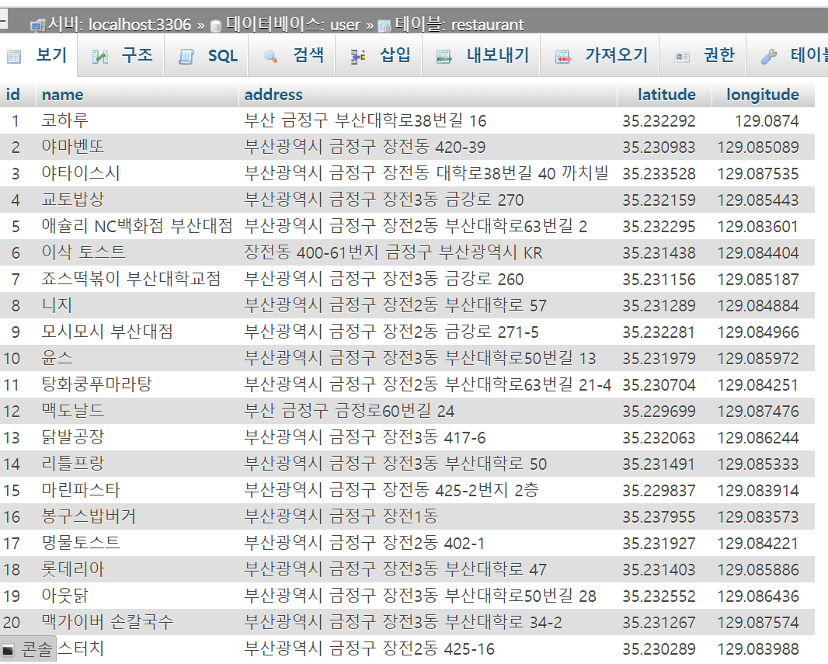

안드로이드에서 데이터 베이스에 접근하기 위해서 Node.js <-> MYSQL <-> 안드로이드를 연결을 시도하여 Node.js와 MYSQL을 연결하였고 안드로이드와 Node.js 연결과정에 있다.

MYSQL에 만든 테이블의 정보를 Node.js를 통해 받을 수 있음을 확인해보고, 음식점 정보를 저장할 데이터베이스를 (식별번호, 이름, 주소, 위도, 경도 필드로 이루어진) MYSQL에 생성하고 위 사진처럼 음식점 정보를 필드에 맞게 데이터 베이스에 저장하였다.

[추천 알고리즘]

안드로이드에서 가져온 사용자들의 정보를 바탕으로 사용자에게 식당을 추천해준다. 지금 생각중인 방법은 user based CF를 사용 하려한다. 사용자들이 rating 한 점수를 바탕으로 사용자들의 유사도를 측정해 해당 유저에게 식당을 추천한다.

사용하는 라이브러리는 eclipse에서 raven을 통해 mahout을 사용 하려한다. 현재 eclipse에 mahout을 불러와 user based cf를 사용한 테스트까지 진행하였다.

추천 엔진을 eclipse로 구현하였기에 이를 node.js와 연결을 목표로 작업중이다.

**2. 개발 일정과 현재 개발 현황 비교**

기존의 개발 일정에 따르면 현재까지

로그인 기능 / UI 구현 / 데이터 베이스 설계 / 서버구축 / 추천 엔진에 대한 구현이 이루어져야 한다.

현재 개발 현황은

로그인 기능은 데이터 베이스 연결 중에 있고 로그인 UI, 회원가입 UI, 메인 UI (음식점 선택) 구현하였다. MYSQL에 데이터 베이스 생성하여 음식점 정보를 저장하였고 Node.js와 MYSQL을 연결하여 데이터 베이스에 들은 정보를 Node.js를 통해 가져와보는 것까지 구현하였다. 추천 엔진에 대해서는 라이브러리를 이용하여 User based CF 알고리즘을 eclipse로 테스트 해보았다.

**3. 형상 관리 현황**

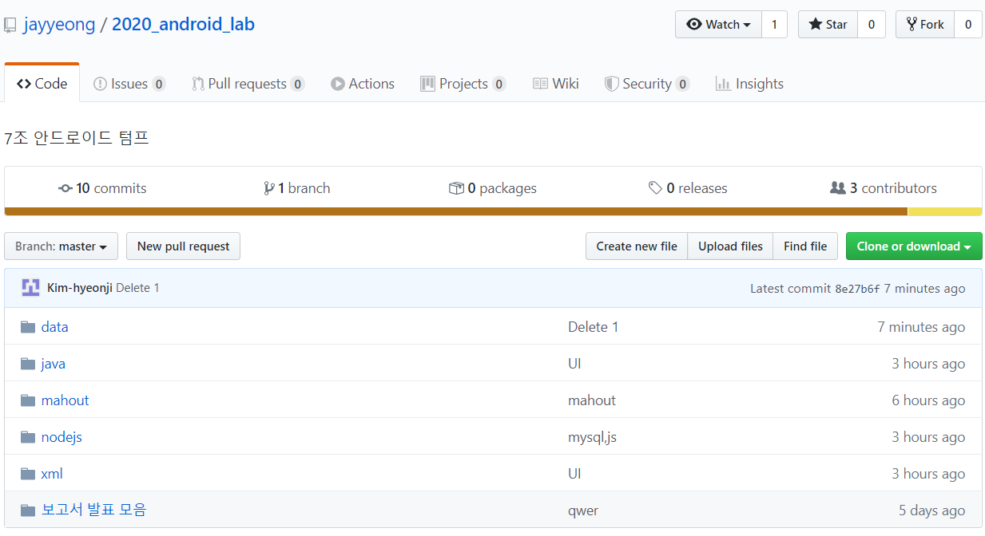

Github을 이용하여 서로 개발한 부분에 대한 소스코드들을 공유하고 있다.

**4. 앞으로의 개발**

Node.js와 안드로이드를 연결하여 안드로이드에서 입력한 사용자 정보를 데이터 베이스에 저장하고 버튼을 통해 각 사용자 별 음식점에 대한 평점정보도 저장할 것이다.

Node.js 와 eclipse를 연동하여 사용자 데이터베이스와 음식점 데이터 베이스 정정보부터 추천알고리즘을 이용하여 결과를 도출하고 그 결과를 안드로이드에서 보일 예정이다.